PERSPECTIVA AGROCLIMÁTICA PARA EL FINAL DE LA CAMPAÑA AGRÍCOLA 2011/2012 Y EL COMIENZO DE LA CAMPAÑA AGRÍCOLA 2012/2013

Ing. Agr. Eduardo M. Sierra

Especialista en Agroclimatología

4 de Junio de 2012

LA MAYORÍA DE LOS CENTROS INTERNACIONALES DE PRONÓSTICO CLIMÁTICO COINCIDEN EN PRONOSTICAR QUE LA CAMPAÑA 2012/2013 SE DESARROLLARÁ EN EL MARCO DE UN EPISODIO DE “EL NIÑO”

Según una compulsa realizada recientemente por el Servicio Meteorológico Australiano (Bureau of Meteorology, Australian Government), la mayoría de los centros internacionales de pronóstico climático coinciden en pronosticar el desarrollo de un episodio de “El Niño” durante la temporada 2012/2013 (Cuadro 1).

Cuadro 1. Compulsa de pronósticos climáticos efectuada por el Servicio Meteorológico Australiano
PAIS | ORGANISMO | MODELO | PRONÓSTICO
Australia | Australian Bureau of Meteorology | POAMA | “El Niño”
EE.UU. | NCEP | CFS | Neutral/“El Niño”
EE.UU. | NASA Goddard GMAO (US) | GEOS-5 | “El Niño”
Unión Europea | ECMWF | System 4 | “El Niño”
Japón | Japan Met. Agency | JMA/MRI-CGCM | “El Niño”
Gran Bretaña | UK Met Office | GloSea | “El Niño”
Francia | Meteo France | ARPEGE | Neutral/“El Niño”

“El Niño” constituye la fase cálida del fenómeno de “El Niño Oscilación del Sur” (ENSO), siendo causada por una disminución en la intensidad de los vientos alisios ecuatoriales que, a su vez, provoca un calentamiento del Océano Pacífico Ecuatorial. Los episodios vigorosos producen lluvias por encima de lo normal, desde Noviembre hasta Marzo, en el sur del Brasil, el Uruguay, el este de la Región del Chaco, la Mesopotamia y la Región Pampeana. Por el contrario, el norte y el centro-oeste de Sudamérica (Venezuela, Colombia, Ecuador, Perú, Bolivia y el norte del Brasil), el NOA y gran parte de Cuyo observan precipitaciones inferiores a lo normal. En el Paraguay, sus efectos son negativos en el extremo norte del área agrícola oriental, y positivos, en el sur de la misma.

De esta manera, el escenario climático parece continuar pasando de un extremo al otro, sin lograr estabilizarse en un estado intermedio.

La perspectiva estacional que se expone a continuación, fue elaborada tomando en cuenta a los informes difundidos por el Servicio Meteorológico Nacional Argentino, los principales centros del Cono Sur, como el Centro de Pesquisas Espaciais (CPTEC) y el Instituto Nacional de Meteorología (INMET), del Brasil, la Dirección de Meteorología de Chile, etc. Asimismo, se consultaron las principales agencias internacionales, como al National Oceanic and Atmospheric Administration (NOAA), el International Research Institute for Climate and Society (IRI), el Climate Forecast System (CFS), el European, el Canadian Center for Climate Modelling and Analysis (CCCma), el Australian Bureau of Meteorology (BOM), el Experimental Climate Prediction Center (ECPC), el European Centre for Medium-Range Weather Forecasts (ECMWF), etc.

Según la metodología empleada en los informes de esta serie, cada situación se ilustra mediante una serie de imágenes complementarias, que informan los valores observados o pronosticados, según el caso.

El otoño 2012 aportó una significativa mejoría de las reservas de humedad en el área agrícola principal
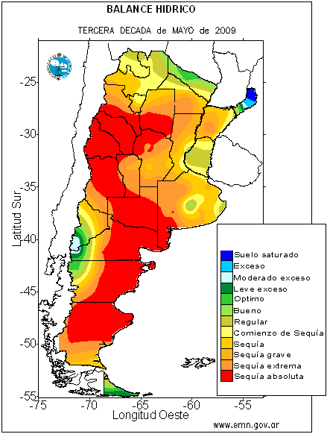 | Las lluvias ocurridas en Enero y Febrero fueron providenciales para contener el daño provocado por la sequía y evitar una situación de desastre.  La continuación de las precipitaciones durante Marzo, Abril y Mayo mejoró la recarga de humedad en el perfil de los suelos en varias zonas, como el NOA, la Región del Chaco, el sur de Córdoba, la Zona Núcleo y gran parte de la Mesopotamia.  No obstante, en gran parte de la Cuenca del Salado las precipitaciones fueron excesivas, determinando el anegamiento de grandes extensiones de campos en la Pcia de Buenos Aires.  Lo expuesto configura una situación mucho mejor que a igual fecha de 2009, en el momento en que se estaba produciendo la transición entre la catastrófica “La Niña 2008/2009” y “El Niño 2009/2010”.  No obstante, en las zonas marginales, los valores recibidos fueron insuficientes para reponer las reservas de humedad de los suelos, por lo cual la recarga de humedad fue insuficiente.
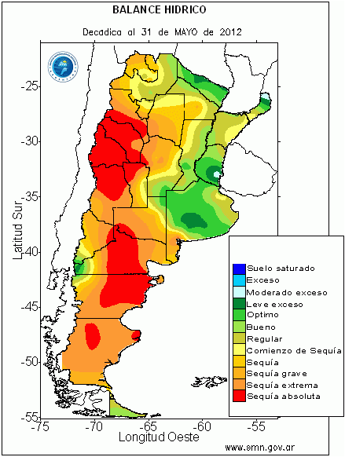

JUNIO 2012
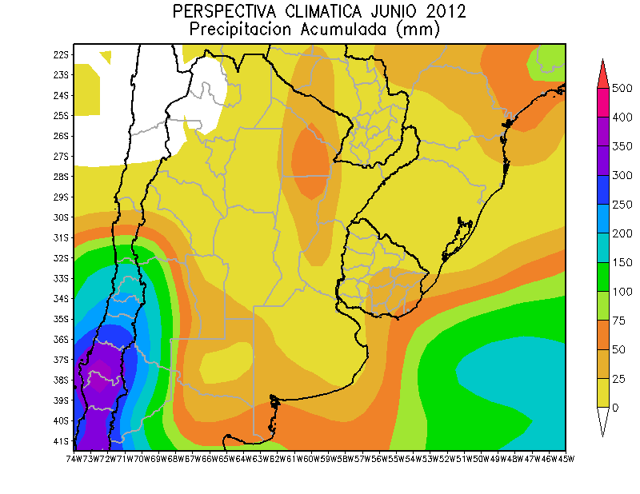 | En Junio, las precipitaciones serán sumamente irregulares debido a que el aporte de humedad de los vientos del nordeste estará muy obstaculizado por la fuerte circulación proveniente del sur.  Gracias al aporte de humedad efectuado por los grandes ríos, el litoral fluvial observará un foco con valores moderados sobre el este de la Región del Chaco, el este de la Mesopotamia y el norte de la Región Pampeana.  Por otra parte, las tormentas cordilleranas mantendrán su intensidad, extendiendo su acción hacia el sudoeste de la Región Pampeana y gran parte de Cuyo.  La entrada de vientos procedentes del Atlántico Sur provocará precipitaciones sobre el Litoral Atlántico.  Por el contrario, el resto del área agrícola, que no recibirá aportes significativos de humedad, experimentará precipitaciones escasas.  El régimen térmico experimentará un descenso general, registrándose intensas descensos térmicos en gran parte del área agrícola.  No obstante, debido a que las entradas de aire polar serán acompañadas por fuertes vientos, nubosidad y elevada humedad atmosférica, es probable que las heladas no alcancen demasiada intensidad.  Por su parte, el nordeste del NOA y la Región del Chaco recibirán vientos tropicales que causarán temperaturas máximas elevadas.
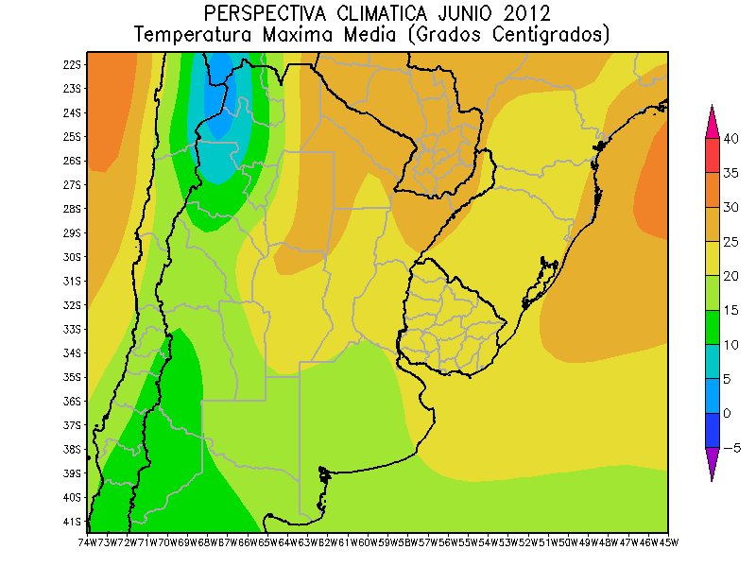
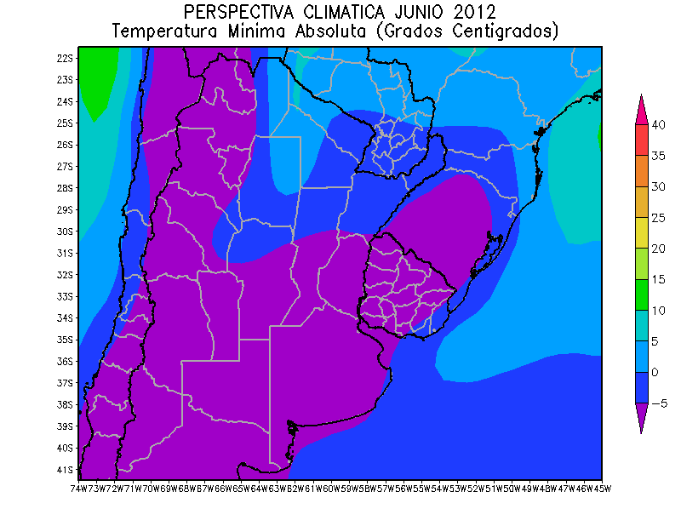

JULIO 2012
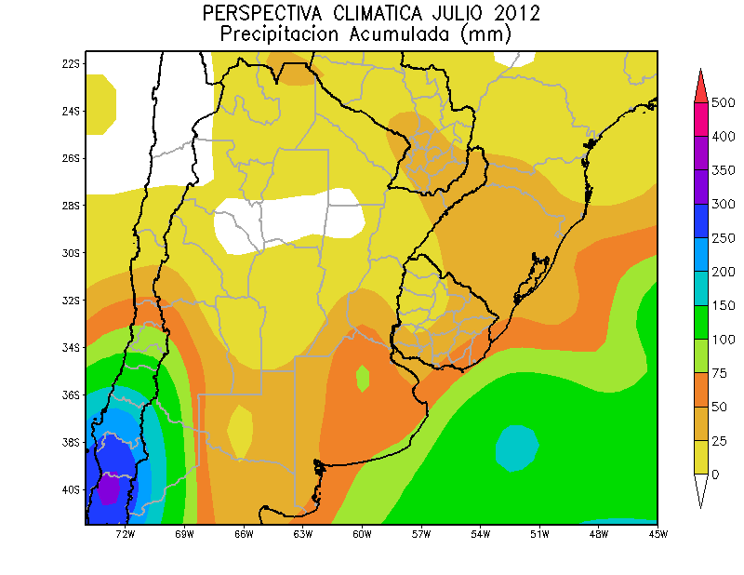 | En Julio, se acentuará la entrada de vientos del sector sur.  Las tormentas cordilleranas continuarán siendo intensas, extendiendo su acción hacia Cuyo y el sudoeste de la Región Pampeana, al mismo tiempo que la entrada de vientos procedentes del Océano Atlántico causará precipitaciones sobre gran parte de Buenos Aires, llegando hasta el sur de Santa Fe y el sur de Entre Ríos.  Por el contrario, la mayor parte del centro y el norte del área agrícola nacional observará precipitaciones escasas, con algunos focos aislados de valores moderados.  El régimen térmico del sur y el centro del área agrícola nacional seguirá observando bajas temperaturas, registrándose intensas heladas.  Contrariamente, el norte del área agrícola nacional comenzará a observar entradas de aire tropical, que producirán lapsos con temperaturas elevadas, si bien continuarán registrándose heladas.
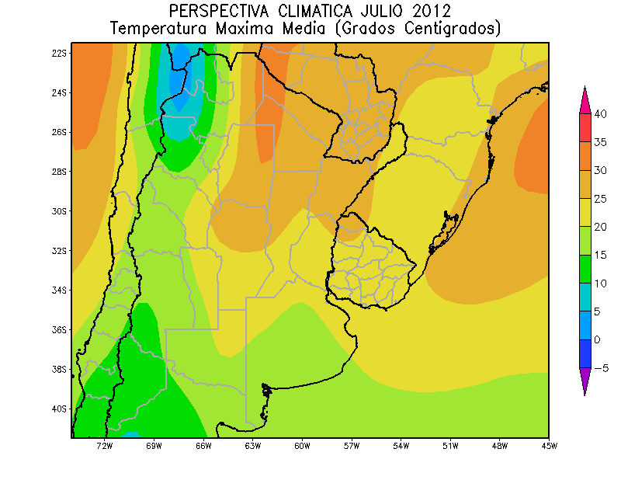
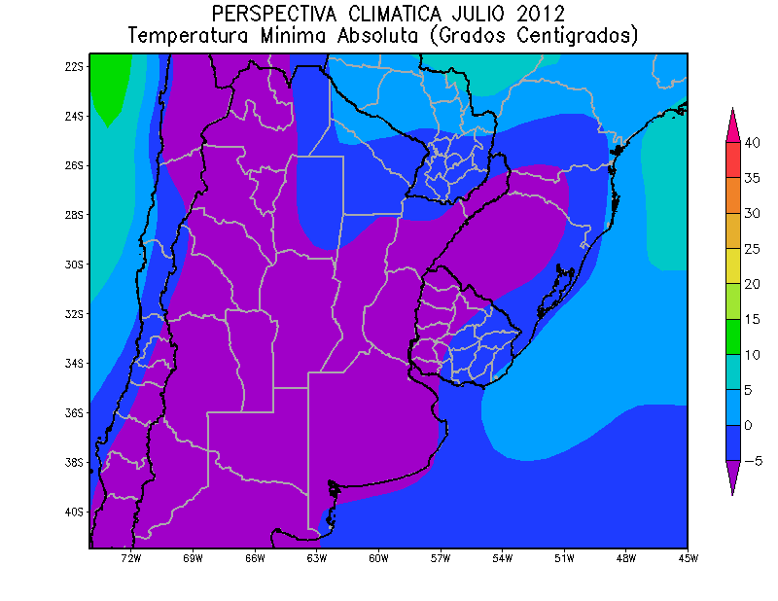

AGOSTO 2012
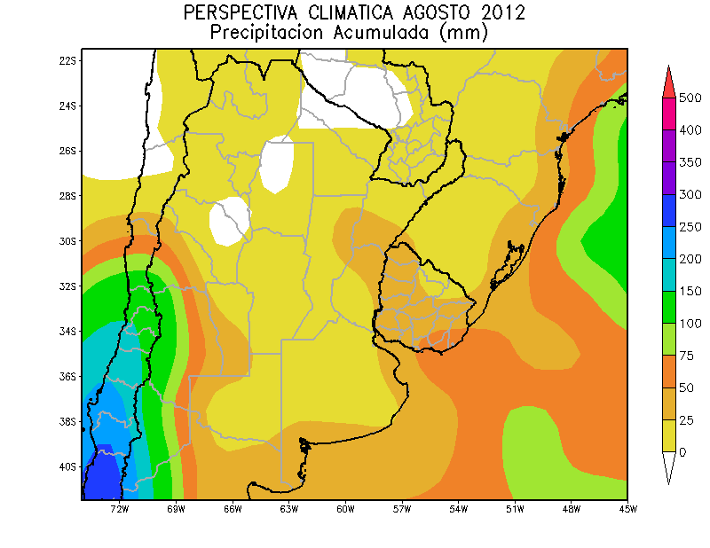 | En Agosto, comenzarán a debilitarse los vientos del sector sur, pero los del norte continuarán débiles.  Al reducirse el aporte de humedad desde el sur y no activarse el proveniente del norte, la mayor parte del área agrícola nacional observará precipitaciones escasas.  Sólo algunas zonas del litoral fluvial y marítimo observarán precipitaciones moderadas provocadas por el aporte de humedad de los grandes ríos y los vientos atlánticos.  Aunque con menor intensidad que en Julio, las tormentas cordilleranas aportarán precipitaciones al oeste de de Cuyo y el extremo oeste de la Región Pampeana.  El régimen térmico del centro y el sur del área agrícola experimentará temperaturas bajas con intensas heladas.  El norte del área agrícola continuará observando entradas de aire tropical con temperaturas elevadas, que se intercalarán entre las entradas de aire frío.
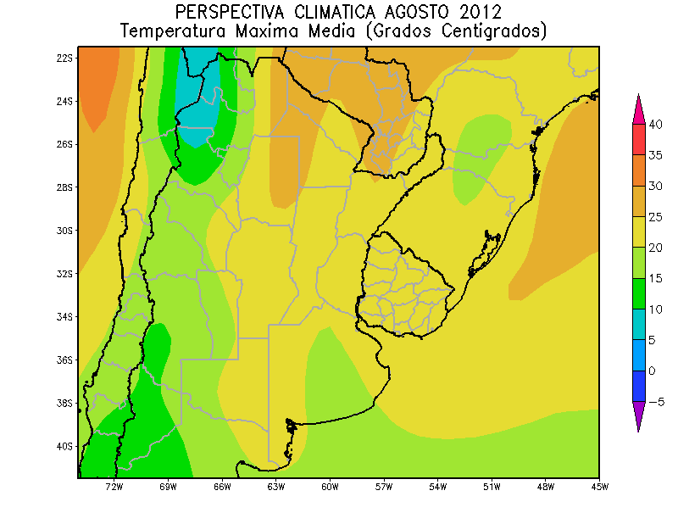
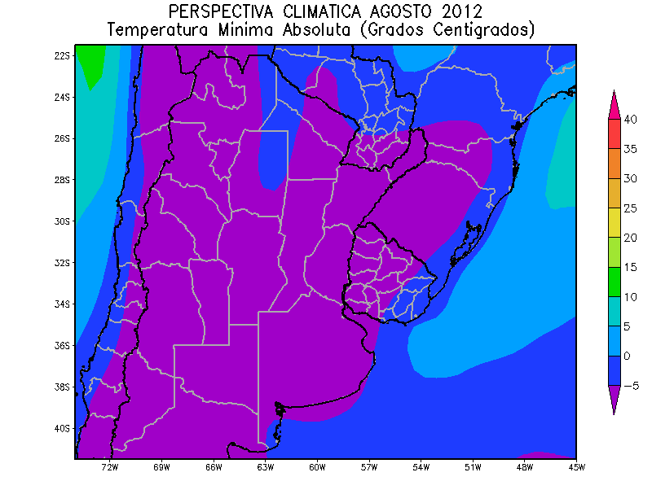

SEPTIEMBRE 2012
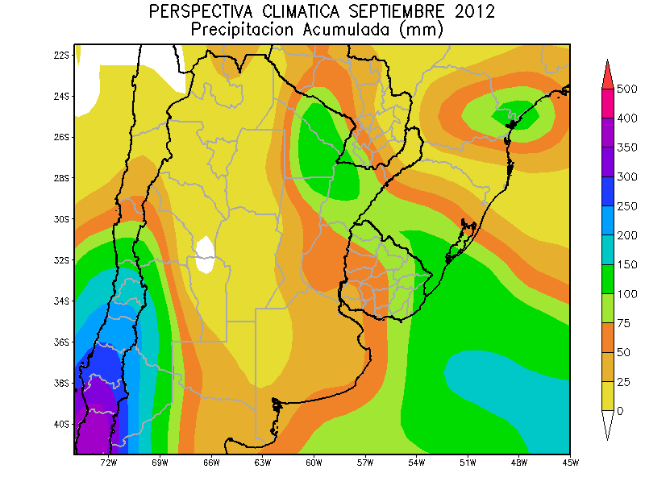 | Septiembre comenzará a observar signos de reactivación de las precipitaciones, que se extenderán sobre gran parte del área agrícola nacional, aunque con valores muy disímiles.  La mayor parte de la Región del Chaco, la mayor parte de la Mesopotamia, la mayor parte de Santa Fe y el centro y el este de Buenos Aires recibirán vientos del nordeste, que aportarán humedad, provocando lluvias, con sus mayores registros sobre la Región del Chaco y el centro de la Mesopotamia.  La tormentas cordilleranas continuarán provocando precipitaciones sobre el oeste y el centro de Cuyo y el extremo occidental de la Región Pampeana.  Contrariamente, el NOA, el oeste de la Región del Chaco, el nordeste de Cuyo y el oeste de la Región de Cuyo observarán precipitaciones escasas.  Esta distribución geográfica de las precipitaciones muestra indicios de una acción temprana de “El Niño”, por lo que es probable que se mantenga a lo largo de los meses siguientes.  Los vientos tropicales se extenderán sobre el norte y el centro del área agrícola nacional, causando un marcado ascenso de la temperatura.  No obstante, las heladas seguirán alcanzando a al sur y el centro del área agrícola nacional.
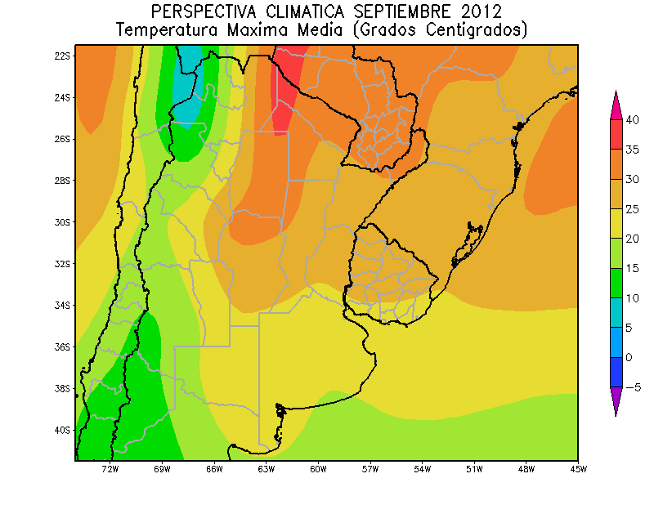
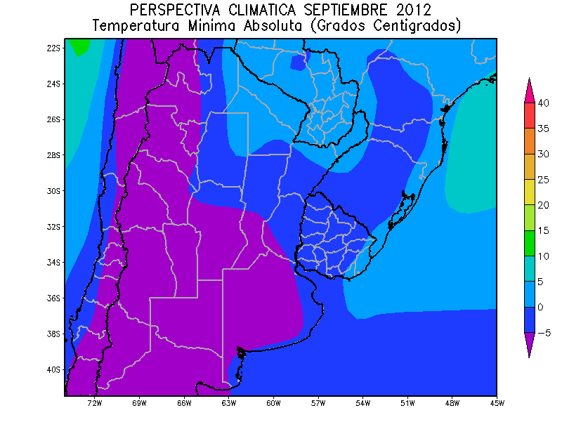

PRIMAVERA 2012
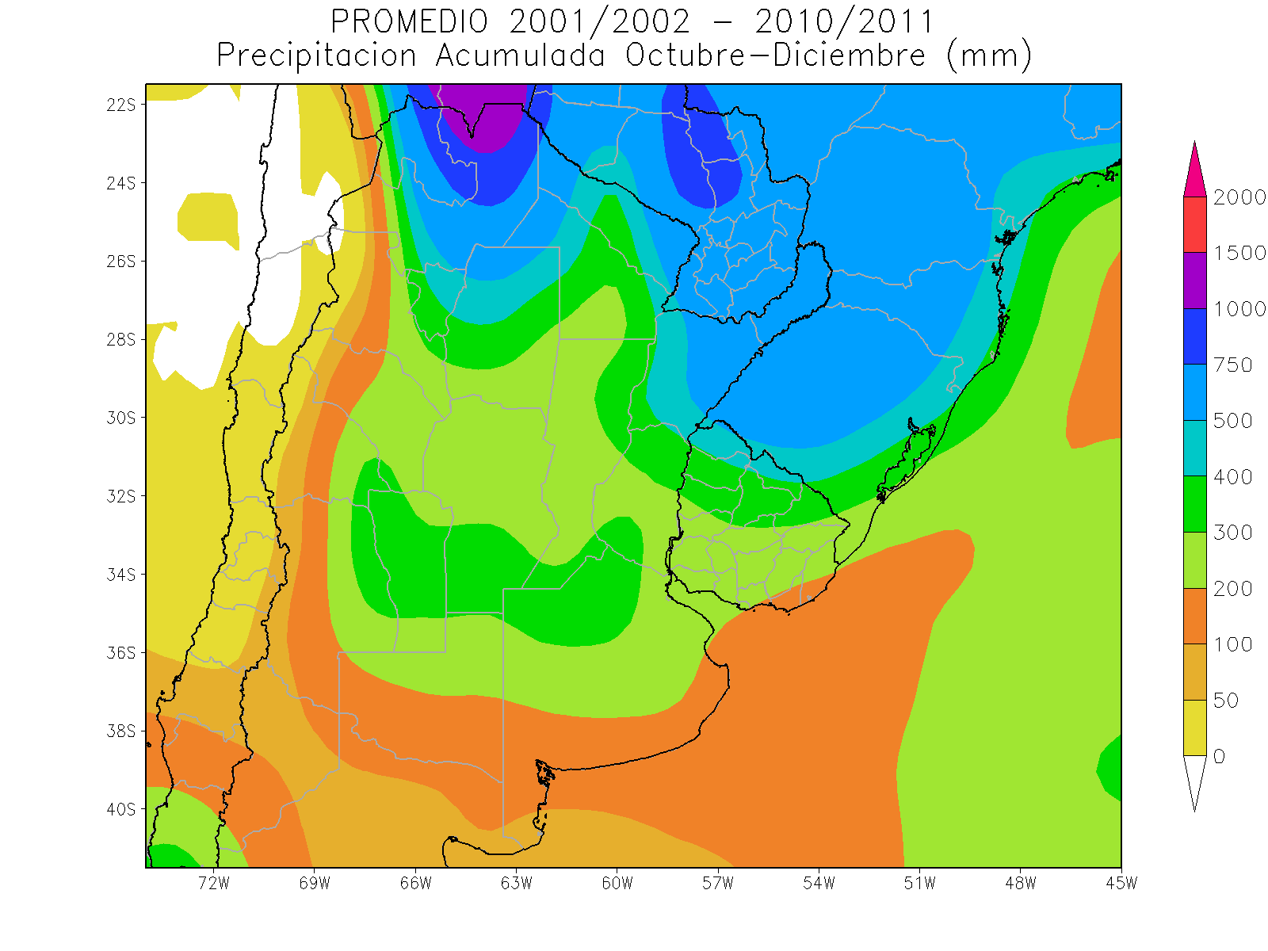 | La temporada primaveral observará una reactivación general de las precipitaciones, por efecto de la influencia de “El Niño” cuyo desarrollo pronostican la mayoría de los principales centros internacionales.  Por lo tanto, es probable las precipitaciones se ubiquen por encima de lo normal (mapa superior) asumiendo la distribución e intensidad propias de “El Niño” (mapa intermedio).  Es probable que las precipitaciones vayan acompañadas con tormentas severas, con granizo, vientos y aguaceros torrenciales que provocarán anegamientos.  Asimismo, es previsible que se desarrollen condiciones conducentes para el ataque de plagas y enfermedades en forma temprana.  El régimen térmico alternará lapsos cálidos con irrupciones de aire frío que causarán descensos térmicos marcados, pero es poco probable que las heladas se extiendan después del comienzo de la primavera.  Desde el punto de vista térmico debe preverse que el norte del área agrícola nacional observará temperaturas moderadamente superiores a lo normal (mapa inferior).
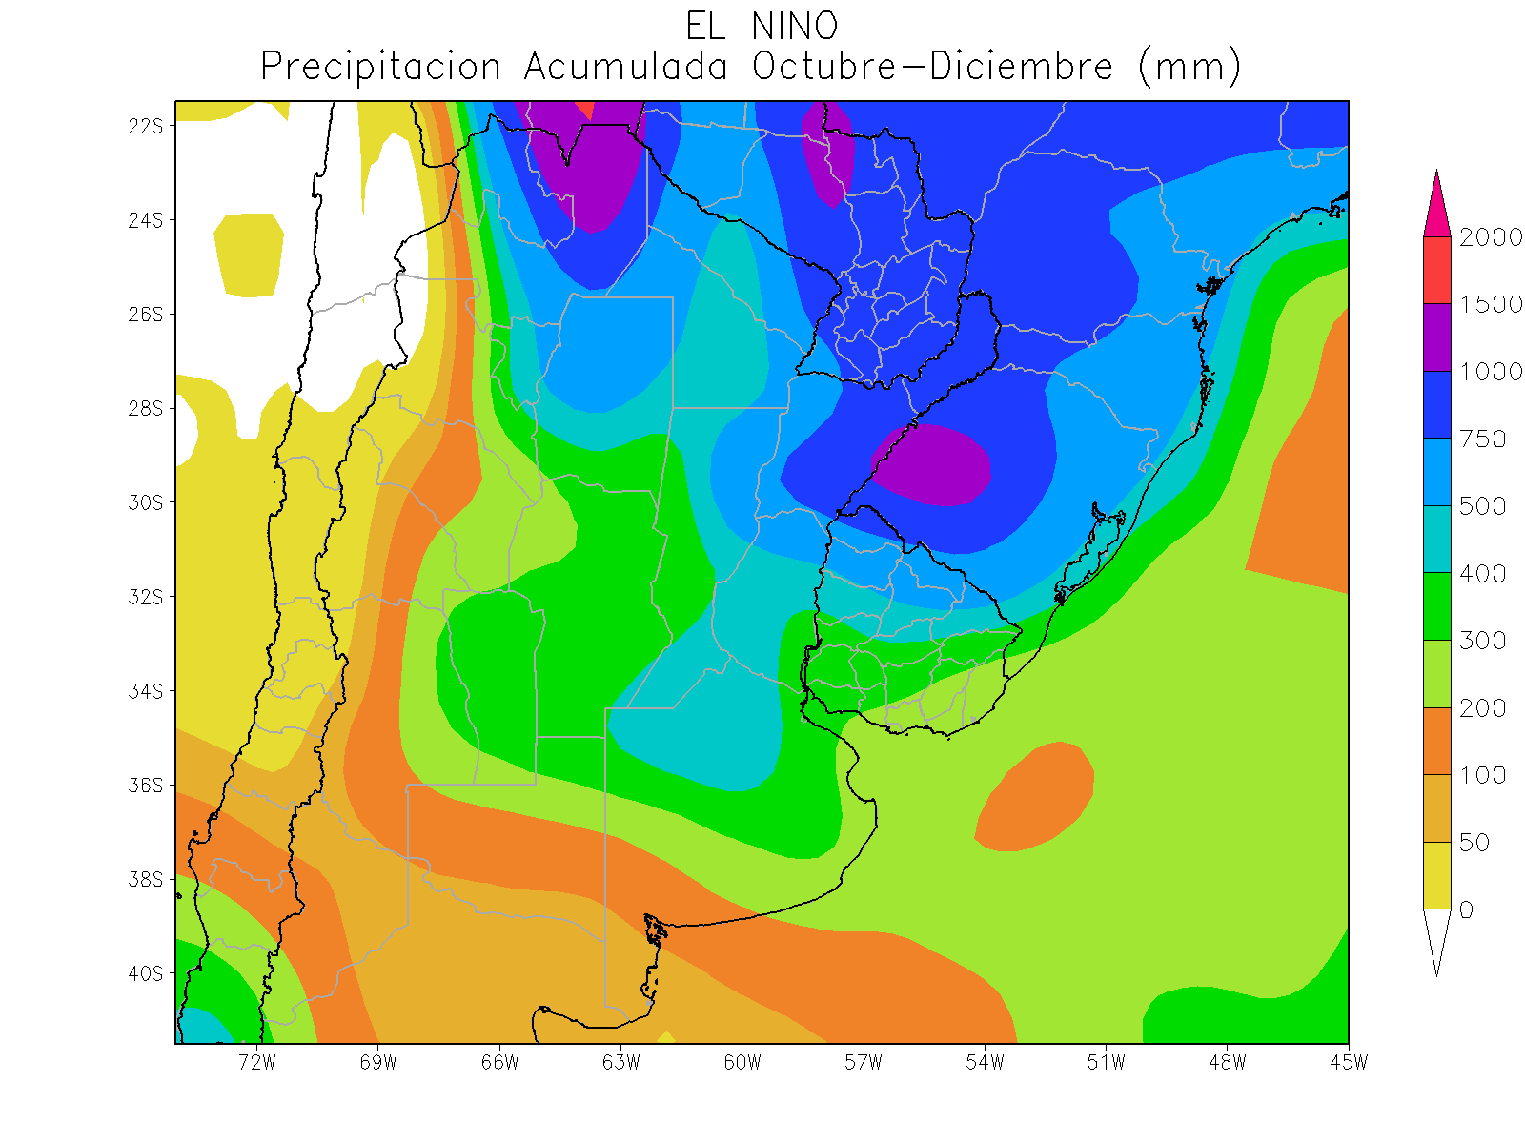
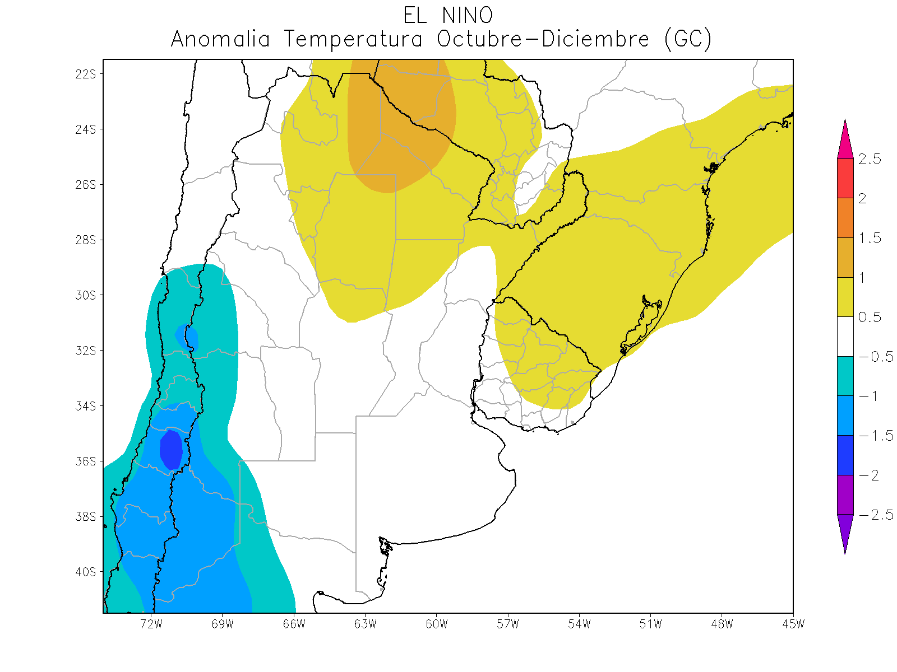

VERANO 2013
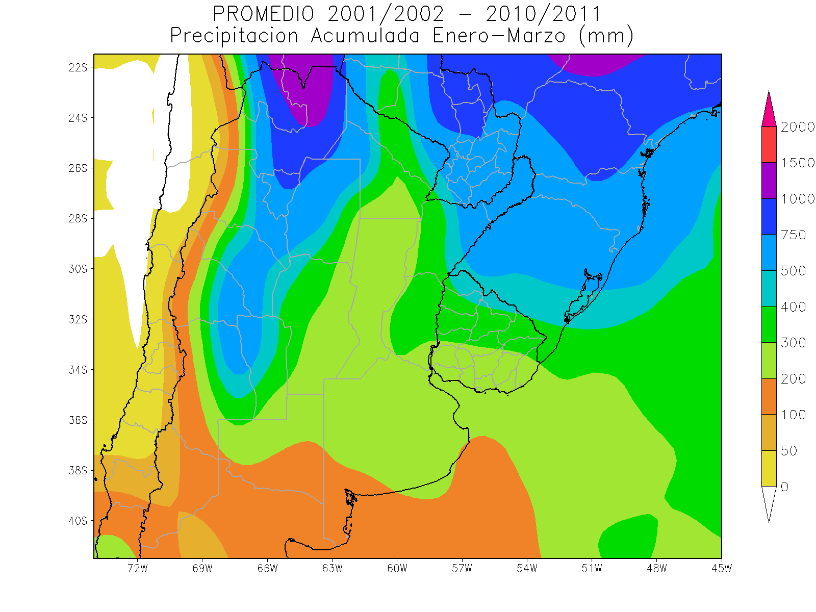 | La temporada observará precipitaciones abundantes en la mayor parte del área agrícola nacional, con valores superiores a lo normal (mapa superior), que observarán un patrón espacial propio de “El Niño” (mapa intermedio).  Por esta causa, los aportes hídricos serán suficientes para favorecer la formación del rendimiento de los cultivos estivales.  No obstante, es probable que las precipitaciones vayan acompañadas con tormentas severas, con granizo, vientos y aguaceros torrenciales que provocarán anegamientos.  El régimen térmico alternará lapsos cálidos con irrupciones de aire frío que causarán descensos térmicos marcados, pero sin riesgos sensibles.  El ambiente térmico se mantendrá cercano a los valores normales, aunque con un nivel de humedad atmosférica superior a la media (mapa inferior).  Es previsible que se desarrollen condiciones conducentes para el ataque de plagas y enfermedades por lo que deberá cuidarse el aspecto sanitario.
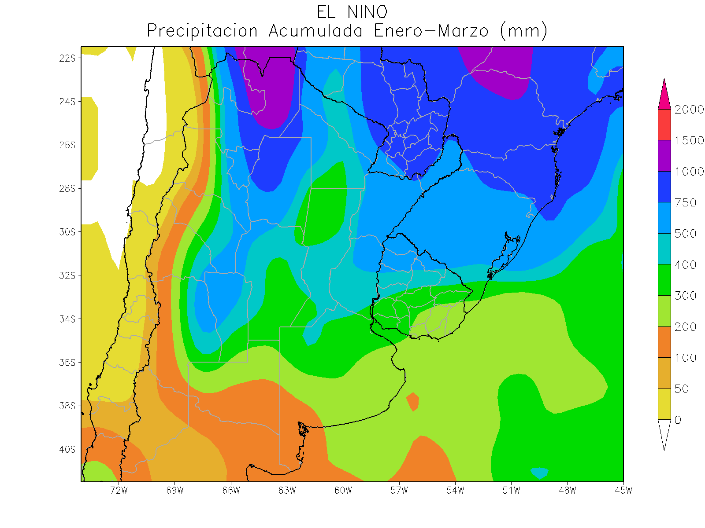
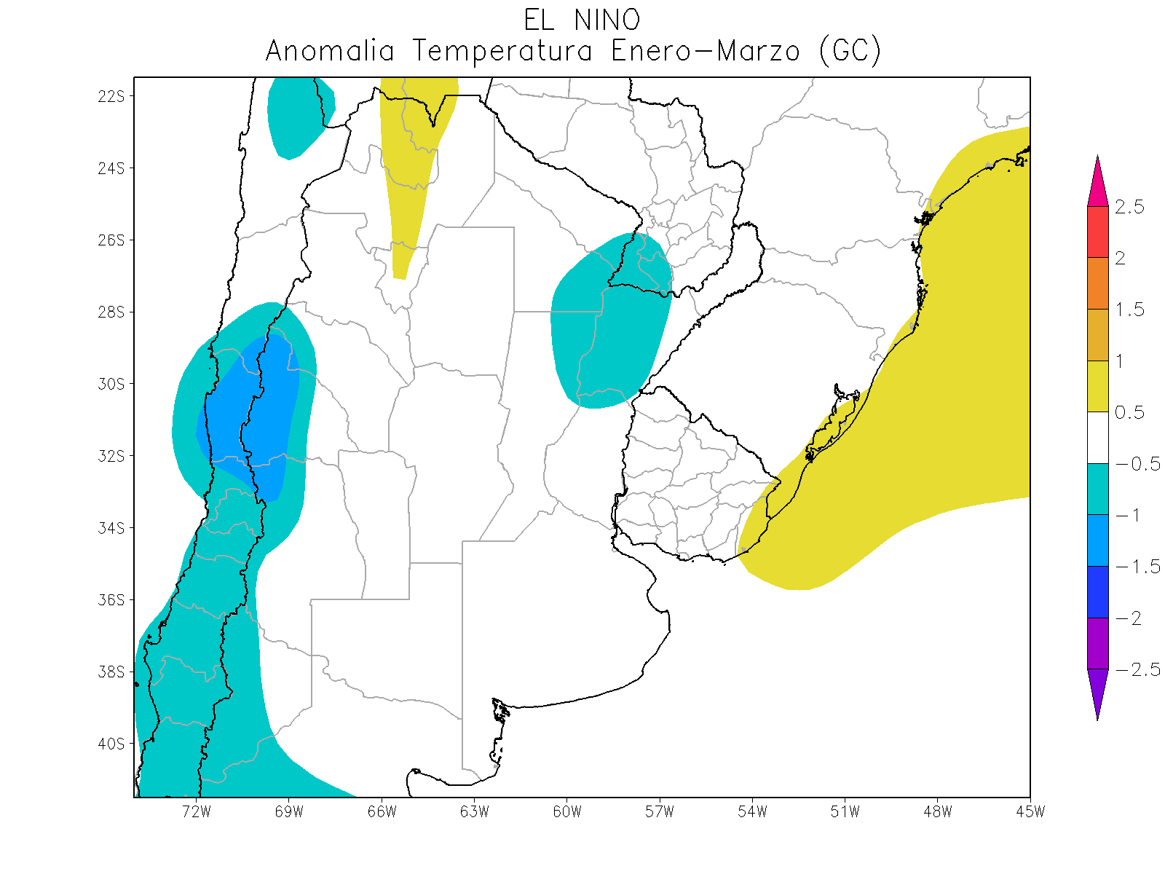

OTOÑO 2013
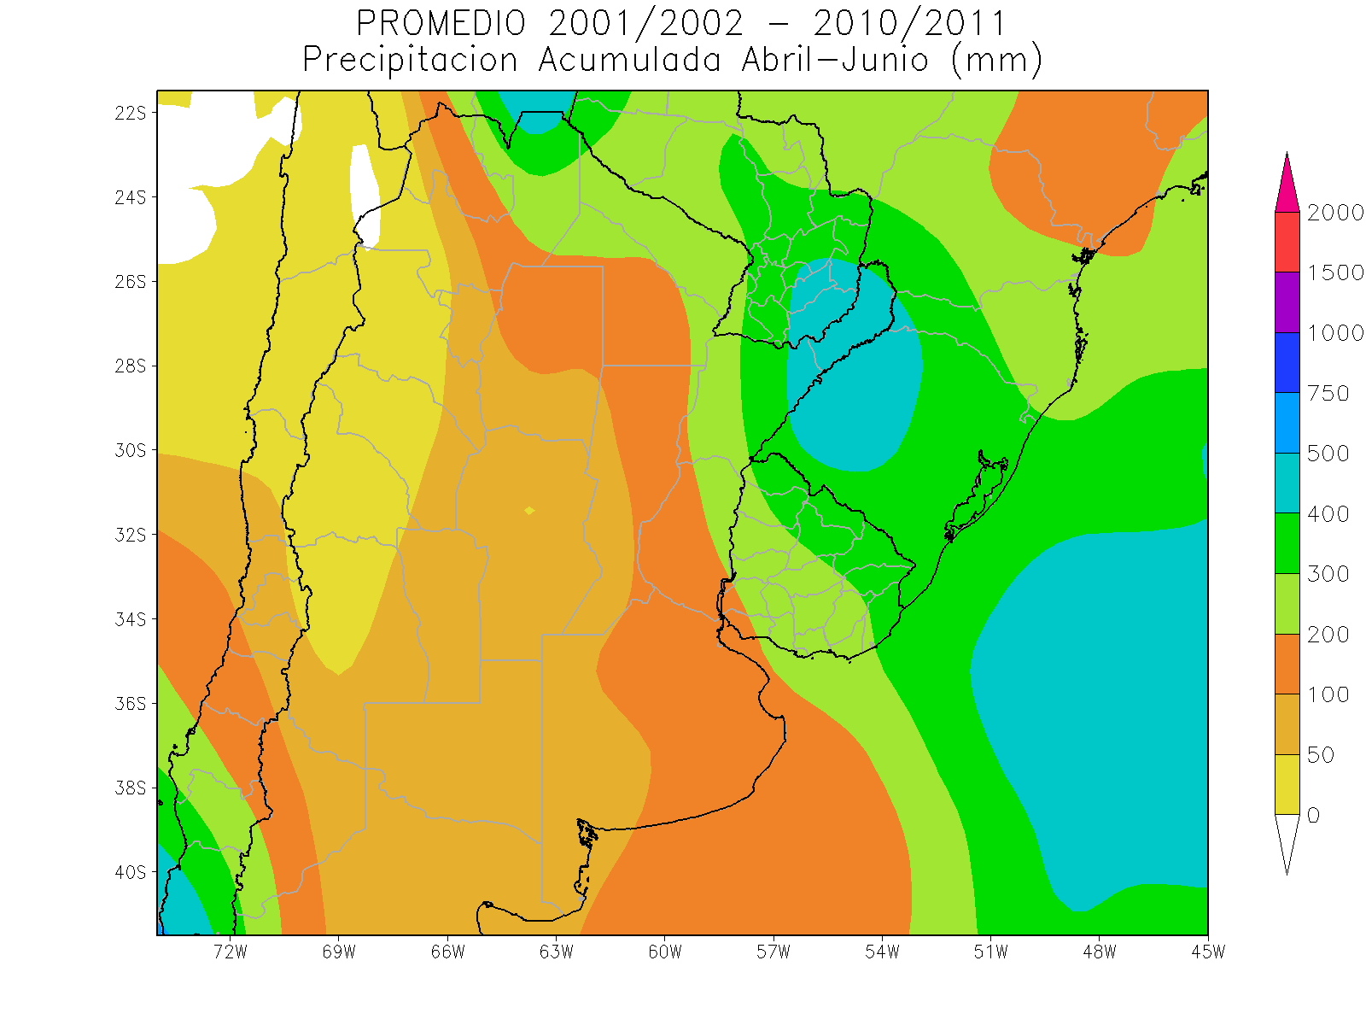 | Según el patrón propio de “El Niño” (figura intermedia), la temporada otoñal observará precipitaciones algo superiores a lo normal (figura superior) sobre el nordeste del país, mientras que el centro y el sur recibirán valores algo por debajo del promedio.  Se presentará el riesgo de una racha de tormentas severas a comienzos de la estación, la cual podría dificultar las tareas de cosecha y causar anegamientos de campos.  Asimismo, es previsible que se desarrollen condiciones conducentes para el ataque de plagas y enfermedades, especialmente las de fin de ciclo en los lotes de soja.  El régimen térmico alternará lapsos cálidos con irrupciones de aire frío que causarán descensos térmicos marcados, pero es poco probable que se produzcan heladas tempranas, ya que los registros se mantendrán cerca de lo normal (mapa inferior).
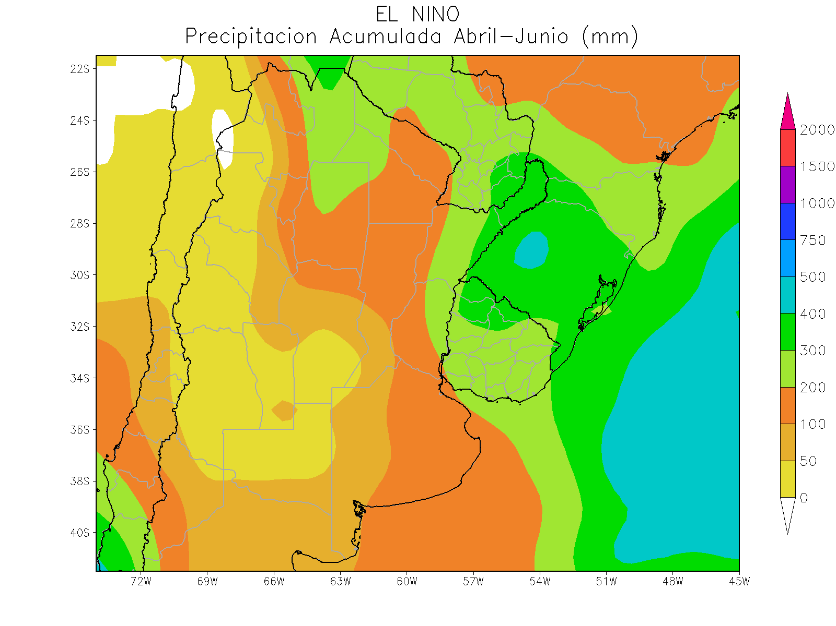
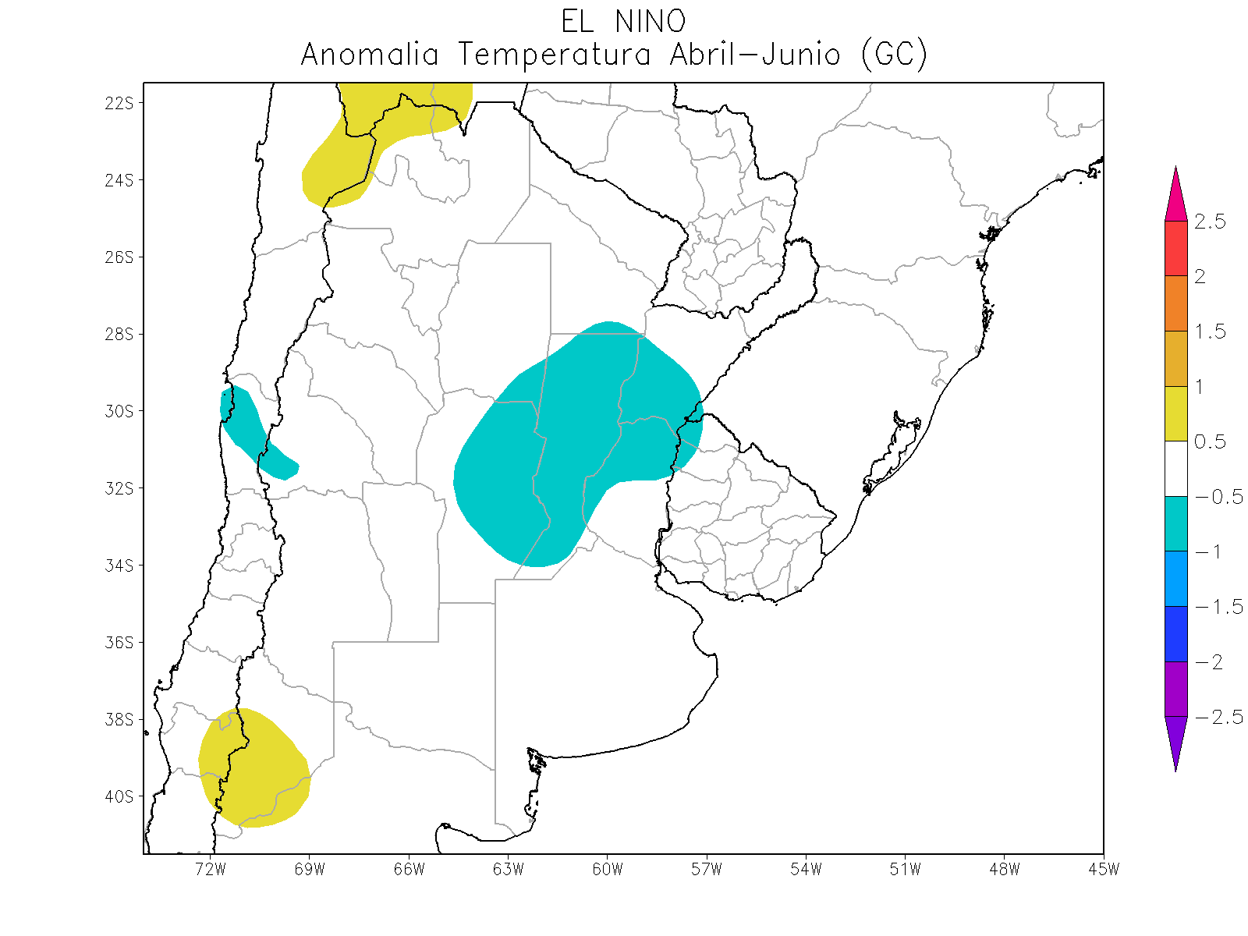

CONCLUSIÓN

Si bien la campaña 2012/2013 será beneficiada por el desarrollo de un episodio de “El Niño”, que producirá lluvias abundantes sobre la mayor parte del área agrícola nacional, debe preverse que el proceso ofrecerá algunos elementos de riesgo:

- Durante gran parte de la temporada, la combinación de calor y humedad favorecerá la aparición de plagas y enfermedades.
- Se dará una frecuencia e intensidad de tormentas severas localizadas superior a lo normal.
- Se presentará el riesgo de tormentas otoñales intensas, que complicarán la cosecha y podrían causar anegamientos de campos.

Asimismo, debe preverse que el Noroeste Argentino, el norte de Cuyo y el oeste de la Región del Chaco podrían experimentar un comienzo tardío de la temporada de lluvias, presentándose una situación de sequía que comprometerá la producción agrícola y ganadera.

De esta manera, el escenario climático parece continuar pasando de un extremo al otro, sin lograr estabilizarse en un estado intermedio menos perturbado que los anteriores.

Cabe recordar que el último escenario neutral, que no fue afectado ni por “El Niño” ni por “La Niña” se desarrolló durante la temporada 2004/2005.

A partir de la temporada siguiente, el clima comenzó a oscilar entre un extremo y el otro, dando una sucesión de casos perturbados, que estaría entrando en su octava temporada:

- 2005/2006: “La Niña”, con sequía y moderada merma productiva.
- 2006/2007: Fuerte “El Niño”, con record productivo pero con anegamientos de campos en Marzo/Abril de 2007.
- 2007/2008: Fuerte “La Niña”, que causó poco impacto debido a las reservas de humedad dejadas por “El Niño” que la precedió, pero con un invierno muy severo que incluyó nevadas que llegaron hasta la ciudad de Buenos Aires. Asimismo, el otoño 2008 fue seco y los campos quedaron desprovistos de humedad, afectando a la campaña siguiente.
- 2008/2009: Débil “La Niña”, pero debido a las escasas reservas de humedad dejadas por el proceso anterior, la sequía se extendió a lo largo de todo su desarrollo, provocando un desastre productivo. Temporada de heladas larga e intensa y comienzo de los incendios de campos y pastizales, con grave afectación del Delta del Paraná. Comienzo de la crisis ganadera por interrupción de la cadena forrajera con mortandad de animales y liquidación de vientres.
- 2009/2010: Fuerte “El Niño. No obstante, debido a que las lluvias aportadas por el fenómeno empezaron recién en Octubre, la primera parte de la campaña se desarrolló en un ambiente muy seco, reduciendo considerablemente a la cosecha fina, acentuando la crisis ganadera y manteniendo los incendios de campos y pastizales. La cosecha gruesa fue un récord, gracias a las buenas lluvias primaverales y estivales, pero las fuertes lluvias otoñales causaron anegamientos de campos e inundaciones urbanas, con grave afectación de San Antonio de Areco.
- 2010/2011: Muy fuerte “La Niña”. Gracias a las reservas dejadas por “El Niño” que la precedió, el impacto productivo fue leve, pero los campos quedaron con muy escasas reservas de humedad.
- 2011/2012: Débil “La Niña”, pero debido al efecto acumulativo de dos temporadas seguidas con el fenómeno, y a las escasas reservas de humedad dejadas por el episodio precedente, se produjo un impacto productivo de dimensiones casi desastrosas.

El hecho de que, por segunda vez consecutiva, una sucesión de dos “La Niña” este siendo seguida por un “El Niño” genera la presunción de que estuviera repitiéndose una oscilación climática del tipo: “El Niño”; “La Niña”; “La Niña”, que podría darse de la siguiente manera:

- 2012/2013: Fuerte “El Niño”, con buena producción, sobre todo de cultivos de verano. Intensas lluvias de verano y principios de otoño causarían problemas a cosecha y podrían provocar anegamientos, pero dejarían los suelos bien provistos de humedad.
- 2013/2014: Fuerte “La Niña”. Gracias a las reservas de humedad dejadas por “El Niño” precedente, la producción sería buena, pero los suelos quedarían despojados de humedad, generando una alta vulnerabilidad para la campaña siguiente.
- 2014/2015: Débil “La Niña”. Debido a las escasas reservas de humedad dejadas por el episodio anterior, la acción acumulativa del fenómeno produce un impacto de considerables dimensiones.

Aunque este esquema es sólo una suposición, será prudente empezar a tener en cuenta que el clima del área agrícola nacional está atravesando una etapa de acentuada variabilidad, por lo que debe preverse la posibilidad de que, cada dos o tres campañas, se presenten condiciones altamente limitantes, como las observadas en 2008/2009 y 2011/2012.

4 de Junio de 2012

Ing. Agr. Eduardo M. Sierra

Especialista en Agroclimatología

